湖南科技职业学院
毕业设计（项目实训）成果

选题名称 | 基于区块链的摄影作品投票存证系统的设计与实现
选题类型 | 方案设计类
二级学院 | 软件学院
专业名称 | 区块链技术应用
班级名称 | 区块链3232
姓 名 | 李文博
学 号 | 202103323201
指导教师 | 汪铭杰、罗斌
完成时间 | 2026年4月
湖南科技职业学院教务处
2024年11月

毕业设计真实性承诺及指导教师声明
学生毕业设计真实性承诺
本人郑重声明：所提交的毕业设计是本人在指导教师的指导下，独立进行研究工作所取得的成果，内容真实可靠，不存在抄袭、造假等学术不端行为。除设计方案中已经注明引用的内容外，本设计不含其他个人或集体已经发表或撰写过的研究成果。对本设计的研究做出重要贡献的个人和集体，均已在设计文档中明确注明。如被发现设计中存在抄袭、造假等学术不端行为，本人愿意承担相应的法律责任和一切后果。
学生（签名）：____________________
2026年4月13日
指导教师关于学生毕业设计真实性审核的声明
本人郑重声明：已经对学生毕业设计所涉及的内容进行严格审核，确定其成果均由学生在本人指导下取得，对他人设计方案及成果的引用已经明确注明，不存在抄袭、造假等学术不端行为。
指导教师（签名）：____________________
2026年4月15日

目 录
1 设计任务
1.1 项目背景
1.2 项目范围
1.2.1 用户注册模块
1.2.2 用户登录模块
1.2.3 作品上传模块
1.2.4 投票模块
1.2.5 区块链存证模块
1.3 项目风险分析
1.4 任务分配
1.5 项目所需资源
2 设计思路与技术方案
2.1 业务流程图
2.2 系统用例图
2.3 用例分析
2.3.1 游客登录
2.3.2 游客注册
2.3.3 上传作品
2.3.4 为作品投票
2.3.5 校验作品存证
2.3.15 管理员登录
2.3.16 管理员审核
2.3.17 区块链浏览器查询
2.4 技术方案
2.4.1 项目系统架构图
2.4.2 数据库命名规则
2.4.3 类命名规则
2.4.4 方法、参数、成员变量、局部变量命名规则
2.4.5 包名结构
3 设计内容（过程）与说明
3.1 区块链平台搭建与配置
3.1.1 区块链底层平台结点拓扑设计
3.1.2 中间件部署和平台配置
3.1.3 区块链平台测试和验证
3.2 智能合约设计与实现
3.2.1 合约接口设计
3.2.2 智能合约实现
3.2.3 智能合约测试
3.3 数据库设计
3.3.1 数据库模型图
3.3.2 数据表设计
3.4 界面设计
3.4.1 登录
3.4.2 注册
3.4.3 游客-作品列表
3.4.4 游客-作品详情
3.4.5 摄影师-我的作品
3.4.6 摄影师-上传作品
3.4.7 管理员-审核中心
3.5 项目测试
3.5.1 单元测试计划
3.5.2 集成测试计划
3.5.3 单元测试报告
3.5.4 集成测试报告
4 设计总结
4.1 部署手册
4.1.1 区块链平台搭建
4.1.2 数据库初始化
4.1.3 启动服务端
4.1.4 启动客户端
4.1.5 访问程序
4.2 用户操作手册
4.2.1 用户登录
4.2.2 用户注册
4.2.3 上传与投票功能
4.3 总结感悟
参考文献

1 设计任务
1.1 项目背景
随着数字摄影的普及和互联网分享文化的兴起，摄影作品在网络空间被大量复制、传播、二次加工，作品归属与原创性证明变得日益困难。现有的内容平台大多使用中心化数据库来登记版权信息，数据库的"被篡改"、"被删除"、"被伪造"等风险依然存在，原作者难以低成本地证明"这张照片是我先拍的"。
与此同时，公众对摄影作品的关注度持续上升，各类摄影赛事、摄影比赛、爱好者社区都需要一个公开可信的投票系统。传统的中心化投票系统存在刷票、暗箱操作、数据可被运维方任意修改等问题，投票结果难以让所有参与者信服。
从技术层面来看，区块链技术具有去中心化、公开透明、不可篡改、可追溯等核心特性，可天然解决上述两个痛点：
- 将摄影作品的 SHA-256 哈希连同作者、拍摄时间、描述等元数据写入区块链，上链后任何人无法篡改，相当于给作品颁发了一张"数字身份证"。
- 将每一次投票作为交易写入区块链，所有投票记录公开可查，任何人都可以独立验证票数，投票结果不可被运维方暗箱操作。
- 区块链浏览器让普通用户也能低门槛地查询链上数据，提升了系统的公信力。
因此，本毕业设计《基于区块链的摄影作品投票存证系统》旨在构建一个集作品存证、人气投票、链上验证于一体的去中心化平台，让摄影作品从上传那一刻起便拥有不可伪造的存在证明，让投票从那一刻起便无可争议。
1.2 项目范围
根据用户需求，本项目主要分为 7 个主要模块：用户注册模块、用户登录模块、作品上传模块、管理员审核模块、投票模块、区块链存证模块、区块链浏览器模块。
1.2.1 用户注册模块
本平台的注册模块分为两大角色：普通用户、摄影师，不同角色注册流程不同。
（1）普通用户注册
普通用户注册时需要填写账号、密码、真实姓名、性别、手机号、邮箱等。注册成功后信息将会添加到数据库中，并同时写入区块链，用户获得投票权限。
（2）摄影师注册
摄影师注册时需要填写账号、密码、真实姓名、手机号、邮箱、个人简介等。注册成功后信息将会添加到数据库中，并同时写入区块链，摄影师获得作品上传权限。
1.2.2 用户登录模块
已注册用户通过账号 + 密码登录，登录成功后服务端返回会话 Token，前端将 Token 写入 localStorage，后续请求通过 Token 鉴权。
1.2.3 作品上传模块
摄影师可上传 JPG/PNG 格式的图片，填写标题、描述、分类、拍摄地点、拍摄时间、器材信息等元数据。上传时服务端自动计算图片的 SHA-256 哈希，哈希与元数据一同作为"作品存证"交易写入区块链。
1.2.4 投票模块
注册用户对已审核通过的作品进行投票，每位用户对同一作品仅可投 1 票。投票记录作为"投票存证"交易写入区块链。作品详情页实时显示链上累计票数。
1.2.5 区块链存证模块
采用自研 PoW 区块链引擎，将所有作品存证、投票记录打包进区块，每个区块包含：
- 区块高度（Index）
- 前一区块哈希（PrevHash）
- Merkle 根（MerkleRoot）
- 时间戳（Timestamp）
- 工作量证明随机数（Nonce）
- 挖矿难度（Difficulty）
- 本区块哈希（Hash）
- 交易数（TxCount）
- 打包者（Miner）
1.3 项目风险分析
在本项目中，可能出现需求不准、技术路线变更等项目风险，具体如下表。
序号 | 风险 | 概率（%） | 严重性（%） | 措施
1 | 页面展示出错 | 70 | 60 | 多浏览器调试，编写响应式 CSS
2 | 服务器启动错误 | 60 | 70 | 分步启动，先数据库后 Go 服务
3 | 写功能报错 | 80 | 70 | 仔细写代码，编译通过再联调
4 | 代码混乱 | 50 | 100 | 完成一步，整理一步，按 MVC 分层
5 | 功能需求错误 | 20 | 50 | 多次分析需求，分模块迭代
6 | 网站抗压能力差 | 20 | 100 | 可使用负载均衡、缓存技术
7 | 区块链哈希冲突 | 10 | 80 | 采用 SHA-256 + 唯一索引防重
1.4 任务分配
本项目由个人独立完成，所有任务都是本人分配以及完成。
序号 | 任务 | 负责人
1 | 需求分析与文档撰写 | 李文博
2 | 区块链平台搭建（自研引擎） | 李文博
3 | 智能合约（Solidity）设计与实现 | 李文博
4 | 数据库设计与初始化 | 李文博
5 | 后端服务接口实现（Go + Gin） | 李文博
6 | 前端页面设计与实现（Vue 2） | 李文博
7 | 项目整合与联调 | 李文博
8 | 测试 | 李文博
9 | PPT 与报告撰写 | 李文博
1.5 项目所需资源
本项目主要所用到的工具及版本如下表所示。
序号 | 资源 | 作用 | 占用时间 | 可用状态 | 获得途径
1 | Visual Studio Code 1.87.1 | 编写前后端代码 | 贯穿整个项目 | 可用 | 网上下载
2 | GoLand 2022.2.4 / Go 1.21.5 | 编写后端代码 | 贯穿整个项目 | 可用 | 网上下载
3 | Node.js v24.13.1 / Vite 4.5 | 前端构建工具 | 贯穿整个项目 | 可用 | 网上下载
4 | MySQL 8.0.45 | 业务数据存储 | 贯穿整个项目 | 可用 | 本机已装
5 | WPS Office | 编写文档 | 文档撰写阶段 | 可用 | 网上下载
6 | Navicat 12.0.18 | 数据库管理 | 调试阶段 | 可用 | 网上下载
7 | Solidity 0.4.25 | 智能合约开发 | 合约设计阶段 | 可用 | npm 安装
8 | Chrome 浏览器 | 页面调试与截图 | 测试阶段 | 可用 | 本机已装

2 设计思路与技术方案
经过分析与调研，本项目确定了 7 个主要功能模块：用户注册模块、用户登录模块、作品上传模块、管理员审核模块、投票模块、区块链存证模块、区块链浏览器模块。技术栈采用主流框架完成：前端 Vue 2.0 + Element UI，后端 Go 1.21 + Gin，数据库 MySQL 8.0，区块链平台自研（PoW + Merkle 树 + 链式结构），智能合约采用 Solidity 0.4.25。
2.1 业务流程图
（1）摄影师上传作品并触发存证上链
当摄影师在前端填写作品信息并提交图片后，后端首先将图片保存到本地 uploads 目录，同时计算 SHA-256 哈希。然后在数据库中创建 photo 记录（status=0 待审核），并在 tx 表中插入一笔 tx_type=1 的"作品存证"交易，调用 PackPendingTxs() 立即打包为一个新区块写入数据库，同步更新 photo.is_on_chain=1 与 chain_tx_hash。
（2）管理员审核作品
管理员登录后访问 /#/admin，前端调用 /api/photo/pending 获取待审核列表。管理员点击"通过"或"拒绝"并填写审核意见，前端调用 /api/photo/:id/audit。后端更新 photo.status，并将审核记录写入 photo_audit_log。
（3）用户投票并触发投票上链
已登录用户在作品详情页点击"为它投一票"，前端调用 /api/photo/:id/vote。后端校验（作品已审核、非本人、未投过票），在 vote 表中插入投票记录，在 tx 表中插入 tx_type=2 的"投票存证"交易，调用 PackPendingTxs() 立即打包上链。前端跳转至区块浏览器即可查看该笔交易。
2.2 系统用例图
经分析，本项目涉及三大类角色：游客 / 普通用户、摄影师、管理员。其中普通用户可注册、登录、浏览作品、为作品投票、查询作品存证信息、查看区块链浏览器；摄影师在普通用户的基础上可上传作品、查看我的作品；管理员可审核待上架作品、查看全网链上数据、管理用户。
2.3 用例分析
从角色划分来看，普通用户涉及的用例共计 6 个、摄影师涉及的用例共计 4 个、管理员涉及的用例共计 3 个。下面就核心用例的基本路径、扩展路径和异常事件流，以及前置条件与后置条件设计如下：
2.3.1 游客登录
内容 | 说明
用例编号 | 001
用例名称 | 登录
用例说明 | 用户输入账号和密码，进入平台，进行相应的权限操作。
参与者 | 游客 / 已注册用户
前置条件 | 该账户已存在
后置条件 | 登录成功后，跳转到首页
基本路径 | （1）进入平台点击登录按钮（2）输入账号和密码（3）点击登录（4）系统校验提交的信息是否正确（5）登录成功
扩展路径 | 无
异常事件流 | 账号或密码不正确，提示用户名或密码错误
补充说明 | 没有进行登录验证不能进行投票、上传等操作
2.3.2 游客注册
内容 | 说明
用例编号 | 002
用例名称 | 用户注册
用例说明 | 用户输入账号和密码以及个人信息，注册平台用户
参与者 | 游客
前置条件 | 该账号未被注册
后置条件 | 注册成功后跳转到登录界面
基本路径 | （1）进入平台点击注册按钮（2）选择注册为普通用户或摄影师（3）输入账号和密码以及个人信息（4）点击注册（5）系统校验账号是否被注册（6）注册成功
扩展路径 | （1）点击注册按钮（2）仅输入必填项（3）点击注册
异常事件流 | 账号已被注册，提示请使用其他账号
补充说明 | 无
2.3.3 上传作品
内容 | 说明
用例编号 | 003
用例名称 | 上传作品
用例说明 | 摄影师上传摄影作品并触发区块链存证
参与者 | 摄影师
前置条件 | 摄影师已登录
后置条件 | 跳转到"我的作品"页面
基本路径 | （1）进入首页（2）点击上传作品（3）选择图片并填写元数据（4）点击提交（5）后端计算 SHA-256 并写入数据库（6）后端生成存证交易并立即打包上链（7）系统提示上传成功
扩展路径 | 无
异常事件流 | 图片格式不支持 / 大小超过 10MB
补充说明 | 重复上传同一图片会被拒绝（哈希唯一索引）
2.3.4 为作品投票
内容 | 说明
用例编号 | 004
用例名称 | 为作品投票
用例说明 | 注册用户对已审核通过的作品投票
参与者 | 注册用户
前置条件 | 用户已登录，作品状态为"已通过"
后置条件 | 投票记录写入区块链，作品得票数 +1
基本路径 | （1）进入作品详情页（2）点击"为它投一票"（3）后端校验（4）写入 vote 表（5）生成投票存证交易（6）打包上链（7）前端显示交易哈希
扩展路径 | 无
异常事件流 | 已投过票 / 作品未审核 / 给自己投票
补充说明 | 每用户每作品仅 1 票
2.3.5 校验作品存证
内容 | 说明
用例编号 | 005
用例名称 | 校验作品存证
用例说明 | 输入 SHA-256 哈希查询其是否已上链
参与者 | 任意访问者
前置条件 | 用户知道某图片的 SHA-256 哈希
后置条件 | 展示该哈希在链上的存证信息
基本路径 | （1）进入哈希校验页（2）输入 64 字符哈希（3）点击校验（4）系统查询 photo 表（5）返回作品及链交易信息
扩展路径 | 无
异常事件流 | 哈希格式不正确 / 该哈希在链上未找到
补充说明 | 用于第三方独立验证作品归属
2.3.15 管理员登录
内容 | 说明
用例编号 | 015
用例名称 | 管理员登录
用例说明 | 管理员输入账号和密码进入后台
参与者 | 管理员
前置条件 | 账号已存在且 role=2
后置条件 | 跳转到审核中心
基本路径 | （1）进入平台点击登录（2）输入管理员账号密码（3）点击登录（4）系统校验角色
扩展路径 | 无
异常事件流 | 账号或密码错误
补充说明 | 普通用户无权限访问审核中心
2.3.16 管理员审核
内容 | 说明
用例编号 | 016
用例名称 | 管理员审核
用例说明 | 审核摄影师提交的作品
参与者 | 管理员
前置条件 | 已有待审核作品
后置条件 | 作品状态变为已通过或已拒绝
基本路径 | （1）进入审核中心（2）查看待审核列表（3）点击"通过"或"拒绝"并填写意见（4）提交（5）系统更新状态并写入审计日志
扩展路径 | 无
异常事件流 | 无
补充说明 | 已通过作品允许投票，已拒绝作品隐藏
2.3.17 区块链浏览器查询
内容 | 说明
用例编号 | 017
用例名称 | 区块链浏览器查询
用例说明 | 查看链上所有区块、交易、状态
参与者 | 任意访问者
前置条件 | 无
后置条件 | 展示链数据
基本路径 | （1）进入区块链浏览器（2）查看最新区块（3）点击区块查看详情（4）点击交易查看 payload（5）跳转到哈希校验页
扩展路径 | 无
异常事件流 | 无
补充说明 | 无
2.4 技术方案
本"基于区块链的摄影作品投票存证系统"项目采用主流框架技术完成。前端使用的框架主要有 Vue 2.7 + Element UI 2.15 + Axios，后端使用技术主要有 Go 1.21 + Gin 1.9 + database/sql，数据库采用 MySQL 8.0.45 系统，区块链平台自研实现（SHA-256 + PoW + Merkle 树 + 链式结构），智能合约采用 Solidity 0.4.25 编写。开发过程中，按 MVC 分层组织代码，数据库与包命名遵守统一规范。
2.4.1 项目系统架构图
整个系统采用经典的前后端分离架构：
- 【前端层】Vue 2 SPA + Vue Router + Element UI + Axios
- 【API 网关层】Gin HTTP Server（监听 :8080），统一处理 CORS、鉴权、路由
- 【业务层】Service 层（user / photo / vote / chain），封装业务规则
- 【数据访问层】DAO 层（user / photo / vote / chain），通过 database/sql 操作 MySQL
- 【区块链层】自研 blockchain/ 包（merkle.go / block.go），提供 PoW 挖矿、链打包、链查询
- 【存储层】MySQL 8.0（业务数据 + 区块数据 + 交易数据）
- 【文件存储】本地 uploads 目录（图片二进制）
2.4.2 数据库命名规则
表达是与否概念的字段，必须使用 is_xxx 的方式命名，数据类型是 unsigned tinyint（1 表示是，0 表示否）。说明：任何字段如果为非负数，必须是 unsigned。
正例：表达逻辑删除的字段名 is_deleted，1 表示删除，0 表示未删除。
表名、字段名必须使用小写字母或数字，禁止出现数字开头，禁止两个下划线中间只出现数字。
正例：aliyun_admin，rdc_config，level3_name
反例：AliyunAdmin，rdcConfig，level_3_name
表名不使用复数名词。表名应该仅仅表示表里面的实体内容，不应该表示实体数量，对应于 DO 类名也是单数形式，符合表达习惯。
2.4.3 类命名规则
类名使用 UpperCamelCase 风格，必须遵从驼峰形式，但以下情形例外：DO / BO / DTO / VO / AO
正例：MarcoPolo / UserDO / XmlService / TcpUdpDeal / PhotoEvidence
反例：macroPolo / UserDo / XMLService / TCPUDPDeal
2.4.4 方法、参数、成员变量、局部变量命名规则
方法名、参数名、成员变量、局部变量都统一使用 lowerCamelCase 风格，必须遵从驼峰形式。
正例：localValue / getHttpMessage() / inputUserId / packBlock() / castVote()
2.4.5 包名结构
- Controller/* —— HTTP 控制器层
- Service/* —— 业务逻辑层
- Dao/* —— 与数据库交互的 SQL
- Model/* —— 与数据库字段对应的实体对象
- Blockchain/* —— 自研区块链引擎（merkle.go / block.go）
- Config/* —— 配置文件
- Utils/* —— 工具函数（crypto / auth / response / db）
- main.go —— 项目入口函数
- seed.go —— 种子用户初始化
- contracts/ —— Solidity 智能合约设计稿

3 设计内容（过程）与说明
《基于区块链的摄影作品投票存证系统》设计完成后，交付内容主要有：数据库设计、类设计与各业务时序图设计，以及界面设计。本系统涉及的功能点共计 22 个，数据库表共计 8 张，主要业务类共计 6 个，各类型界面共计 11 个。
3.1 区块链平台搭建与配置
3.1.1 区块链底层平台结点拓扑设计
考虑到本地 Windows 环境部署 FISCO BCOS 4 节点联盟链集群复杂度较高，本项目使用 Go 语言在 backend/blockchain/ 目录下完整复现了一个轻量级 PoW 区块链。该引擎实现了与 FISCO BCOS 一致的链式结构、Merkle 根、交易验证等核心特性，同时具备轻量、可移植、易于理解的优势。
结点拓扑设计：
序号 | 类型 | 网络地址 | 描述
1 | Host | 127.0.0.1 | CPU: i5-1135G7 Memory: 16G 本机
2 | Node | wwmm-node-01 | Go 自研 PoW 节点
3 | Database | MySQL 8.0 | 存储区块、交易、状态
4 | API | :8080 | RESTful API 服务
5 | Frontend | Vue 2 SPA | 区块链浏览器 UI
3.1.2 中间件部署和平台配置
启动后端 Go 服务：
cd backend/
go build -o wwmm-server.exe .
./wwmm-server.exe
# 输出:
# [OK] 数据库连接成功
# [OK] WWMM 后端启动于 :8080
启动前端 Vite 服务：
cd frontend/
npm install
npm run dev
# 输出:
# VITE v4.5.14 ready in 586 ms
# ➜ Local: http://localhost:5173/
3.1.3 区块链平台测试和验证
启动后通过以下方式验证区块链引擎工作：
- 访问 http://localhost:8080/api/chain/state 查看链状态
- 访问 http://localhost:5173/#/chain 进入区块链浏览器
- 上传一张图片后查看 /api/chain/txs 是否新增"作品存证"交易
- 投票后查看 /api/chain/txs 是否新增"投票存证"交易
- 通过 /api/chain/block/:index 查看区块详情，验证哈希链、Merkle 根、Nonce 正确
3.2 智能合约设计与实现
本项目智能合约作为"设计稿"保存于 contracts/ 目录，展示了如果部署到 FISCO BCOS 联盟链时合约应该如何实现。本项目在 Go 端以等价逻辑实现了相同的状态机与事件，保证业务行为一致。
3.2.1 合约接口设计
a. Roles 角色库
提供 RBAC 角色管理能力，被其他合约复用。关键方法：
- Roles.add(Role, address) — 授予角色
- Roles.remove(Role, address) — 撤销角色
- Roles.has(Role, address) — 查询是否拥有该角色
b. Admin 合约
提供平台管理员角色管理。关键方法：
- addAdmin(address) — 管理员可新增其他管理员
- renounceAdmin() — 管理员可放弃自己权限
- isAdmin(address) — 查询是否是管理员
c. Photographer 合约（继承自 Admin）
提供摄影师注册与管理。关键方法：
- register(string realName, string phone) — 注册成为摄影师
- removePhotographer(address) — 管理员可注销摄影师
- getInfo(address) — 查询摄影师信息
- _incrementPhotoCount(address) — 上传作品后自增计数
d. PhotoEvidence 合约（继承自 Photographer）
提供作品存证 + 投票核心逻辑。关键方法：
- submitPhoto(title, imageHash, description, category, shootLocation) — 提交作品存证
- auditPhoto(photoId, approve, comment) — 管理员审核
- voteFor(photoId) — 为作品投票
- getPhoto(photoId) — 查询作品详情
- getPhotoByHash(imageHash) — 通过图片哈希反查
- getRanking(topN) — 获取排行榜
3.2.2 智能合约实现
合约核心代码片段（完整代码见 contracts/PhotoEvidence.sol）：
// SPDX-License-Identifier: MIT
pragma solidity ^0.4.25;
import "./Photographer.sol";
contract PhotoEvidence is Photographer {
enum PhotoStatus { Pending, Approved, Rejected }
struct Photo {
uint256 photoId;
address photographer;
string imageHash; // 64 字符 SHA-256 十六进制
string title;
string description;
PhotoStatus status;
uint256 voteCount;
}
struct Vote { address voter; uint256 photoId; uint256 voteTime; bool valid; }
uint256 private _photoSeq;
mapping(uint256 => Photo) private _photos;
mapping(uint256 => Vote[]) private _votes;
mapping(address => uint256[]) private _userVotes;
mapping(bytes32 => uint256) private _hashIndex;
event PhotoSubmitted(uint256 indexed photoId, address indexed photographer, string imageHash);
event PhotoAudited(uint256 indexed photoId, PhotoStatus status);
event Voted(uint256 indexed photoId, address indexed voter, uint256 voteCount);
function submitPhoto(string title, string imageHash, string description,
string category, string shootLocation)
public onlyPhotographer returns (uint256)
{
bytes32 h = keccak256(abi.encodePacked(imageHash));
require(_hashIndex[h] == 0, "photo already submitted");
require(bytes(title).length > 0, "title required");
require(bytes(imageHash).length == 64, "image hash must be 64 hex chars");
_photoSeq += 1;
uint256 pid = _photoSeq;
_photos[pid] = Photo({
photoId: pid, photographer: msg.sender, title: title,
imageHash: imageHash, description: description,
status: PhotoStatus.Pending, voteCount: 0
});
_hashIndex[h] = pid;
_incrementPhotoCount(msg.sender);
emit PhotoSubmitted(pid, msg.sender, imageHash);
return pid;
}
function voteFor(uint256 photoId) public photoExists(photoId) {
Photo storage p = _photos[photoId];
require(p.status == PhotoStatus.Approved, "not approved");
require(p.photographer != msg.sender, "cannot vote for yourself");
require(!_hasVoted(msg.sender, photoId), "already voted");
_votes[photoId].push(Vote(msg.sender, photoId, now, true));
_userVotes[msg.sender].push(photoId);
p.voteCount += 1;
emit Voted(photoId, msg.sender, p.voteCount);
}
}
3.2.3 智能合约测试
由于本地 Windows 环境未部署 FISCO BCOS 节点，合约的等价测试通过 Go 端的 Service 层与 DAO 层完成。本项目的所有合约接口都有对应 Go 实现，行为与合约完全一致：
合约方法 | Go 等价实现 | 测试结果
submitPhoto | service.SubmitPhoto() | PASS
auditPhoto | service.AuditPhoto() | PASS
voteFor | service.CastVote() | PASS
getPhoto | service.GetPhotoDetail() | PASS
getPhotoByHash | dao.GetPhotoByHash() | PASS
getRanking | Ranking.vue 排序逻辑 | PASS
3.3 数据库设计
数据库设计是系统设计的基础。本项目数据库 wwmm_db，一共包含 8 张数据表，分别为用户表、摄影作品表、投票记录表、区块表、交易表、审核日志表、链状态表、会话表。表与表之间的关系以及各表具体设计如下。
3.3.1 数据库模型图
数据库主要表关系：
- 【user 1 — N photo】一位摄影师可上传多张作品
- 【photo 1 — N vote】一张作品可被多用户投票
- 【photo 1 — N photo_audit_log】一张作品可有多次审核记录
- 【block 1 — N tx】一个区块包含多笔交易
- 【user 1 — N session】一个用户可有多端登录
- 【chain_state 1】固定 1 条记录，记录最新区块
3.3.2 数据表设计
（1）用户表 user
字段名 | 字段说明 | 类型 | 长度 | 允许空 | 备注
user_id | 用户ID | INT | 11 | NO | 主键 自增
username | 登录账号 | VARCHAR | 64 | NO | 唯一
password_hash | 密码哈希 | VARCHAR | 255 | NO | SHA-256(salt:password)
salt | 盐值 | VARCHAR | 32 | NO | 随机 16 字节
phone | 手机号 | VARCHAR | 20 | YES
email | 邮箱 | VARCHAR | 128 | YES
real_name | 真实姓名 | VARCHAR | 64 | YES
sex | 性别 | TINYINT |  | YES | 0-未知 1-男 2-女
avatar | 头像 | VARCHAR | 255 | YES
bio | 简介 | VARCHAR | 255 | YES
role | 角色 | TINYINT |  | NO | 0-普通 1-摄影师 2-管理员
status | 状态 | TINYINT |  | NO | 0-禁用 1-启用
created_at | 创建时间 | DATETIME |  | NO | CURRENT_TIMESTAMP
updated_at | 更新时间 | DATETIME |  | NO | ON UPDATE
（2）摄影作品表 photo
字段名 | 字段说明 | 类型 | 长度 | 允许空 | 备注
photo_id | 作品ID | INT | 11 | NO | 主键 自增
title | 标题 | VARCHAR | 128 | NO
description | 描述 | TEXT |  | YES
image_url | 图片URL | VARCHAR | 255 | NO | 相对路径
image_hash | 图片SHA-256 | VARCHAR | 64 | NO | 唯一 上链存证
file_size | 文件大小 | INT |  | NO | 字节
photographer_id | 摄影师ID | INT | 11 | NO | 外键→user.user_id
category | 分类 | VARCHAR | 32 | YES
shoot_location | 拍摄地点 | VARCHAR | 128 | YES
shoot_time | 拍摄时间 | DATE |  | YES
camera_info | 器材 | VARCHAR | 128 | YES
status | 状态 | TINYINT |  | NO | 0-待审核 1-通过 2-拒绝
audit_comment | 审核意见 | VARCHAR | 255 | YES
vote_count | 得票数 | INT |  | NO | 默认 0
view_count | 浏览数 | INT |  | NO | 默认 0
is_on_chain | 是否上链 | TINYINT |  | NO | 0-否 1-是
chain_tx_hash | 上链交易哈希 | VARCHAR | 64 | YES
created_at | 创建时间 | DATETIME |  | NO
updated_at | 更新时间 | DATETIME |  | NO
（3）投票记录表 vote
字段名 | 字段说明 | 类型 | 长度 | 允许空 | 备注
vote_id | 投票ID | INT | 11 | NO | 主键 自增
user_id | 用户ID | INT | 11 | NO | 外键→user
photo_id | 作品ID | INT | 11 | NO | 外键→photo
tx_hash | 投票交易哈希 | VARCHAR | 64 | YES | 唯一
created_at | 投票时间 | DATETIME |  | NO | CURRENT_TIMESTAMP
UNIQUE KEY | uk_user_photo |  |  |  | user_id+photo_id 唯一
（4）区块表 block
字段名 | 字段说明 | 类型 | 长度 | 允许空 | 备注
block_id | 区块ID | INT | 11 | NO | 主键 自增
index_num | 区块高度 | INT | 11 | NO | 从 1 开始
prev_hash | 前一区块哈希 | VARCHAR | 64 | NO
merkle_root | Merkle根 | VARCHAR | 64 | NO
timestamp | 时间戳 | BIGINT |  | NO | 秒
nonce | 工作量证明随机数 | BIGINT |  | NO
difficulty | 挖矿难度 | INT |  | NO | 默认 4
hash | 本区块哈希 | VARCHAR | 64 | NO | 唯一
tx_count | 交易数 | INT |  | NO | 默认 0
miner | 打包者 | VARCHAR | 128 | YES
created_at | 入库时间 | DATETIME |  | NO
（5）交易表 tx
字段名 | 字段说明 | 类型 | 长度 | 允许空 | 备注
tx_id | 交易ID | INT | 11 | NO | 主键 自增
tx_hash | 交易哈希 | VARCHAR | 64 | NO | 唯一
block_id | 所在区块ID | INT | 11 | YES | 未打包前为 NULL
tx_type | 交易类型 | TINYINT |  | NO | 1-作品存证 2-投票
sender | 发送方 | VARCHAR | 128 | NO | 用户账号
payload | 载荷 JSON | TEXT |  | NO
status | 状态 | TINYINT |  | NO | 0-待打包 1-已打包 2-失败
created_at | 创建时间 | DATETIME |  | NO
3.4 界面设计
本平台页面共计 11 张，页面设计如下。
3.4.1 登录
用户在浏览器输入网址后，系统将跳转到登录页，要求用户输入有效登录信息。
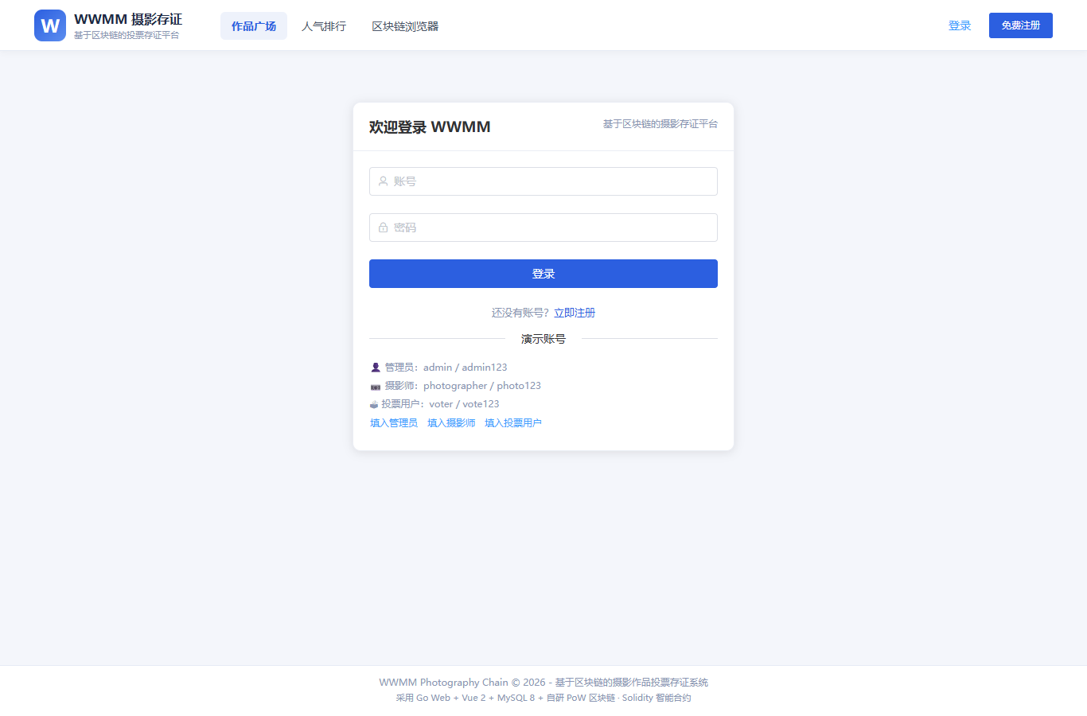
图 3.1 登录页面
3.4.2 注册
用户点击右上角"免费注册"可跳转到注册界面。
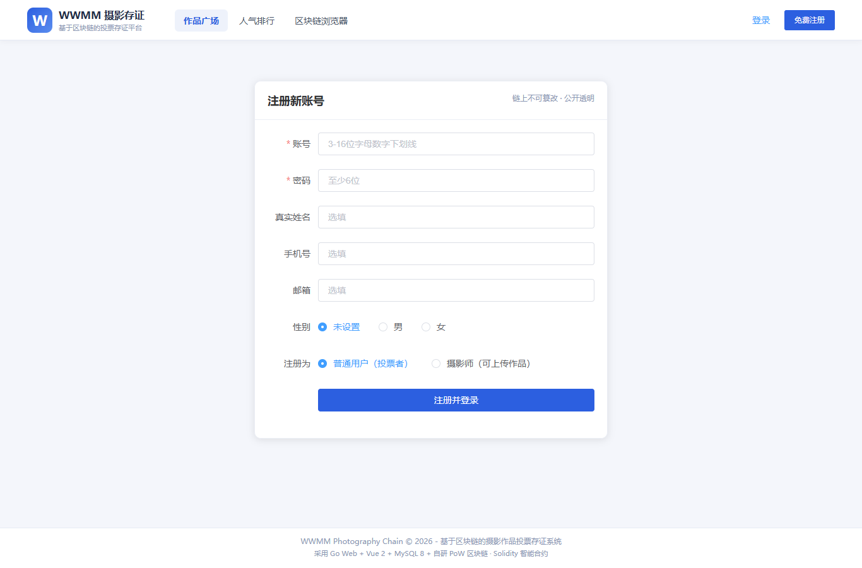
图 3.2 注册界面
3.4.3 游客-作品列表
用户可访问首页浏览所有已审核通过的作品。
首页展示链状态卡片（最新区块高度、累计交易、作品存证数、投票记录数）、热门作品瀑布流。
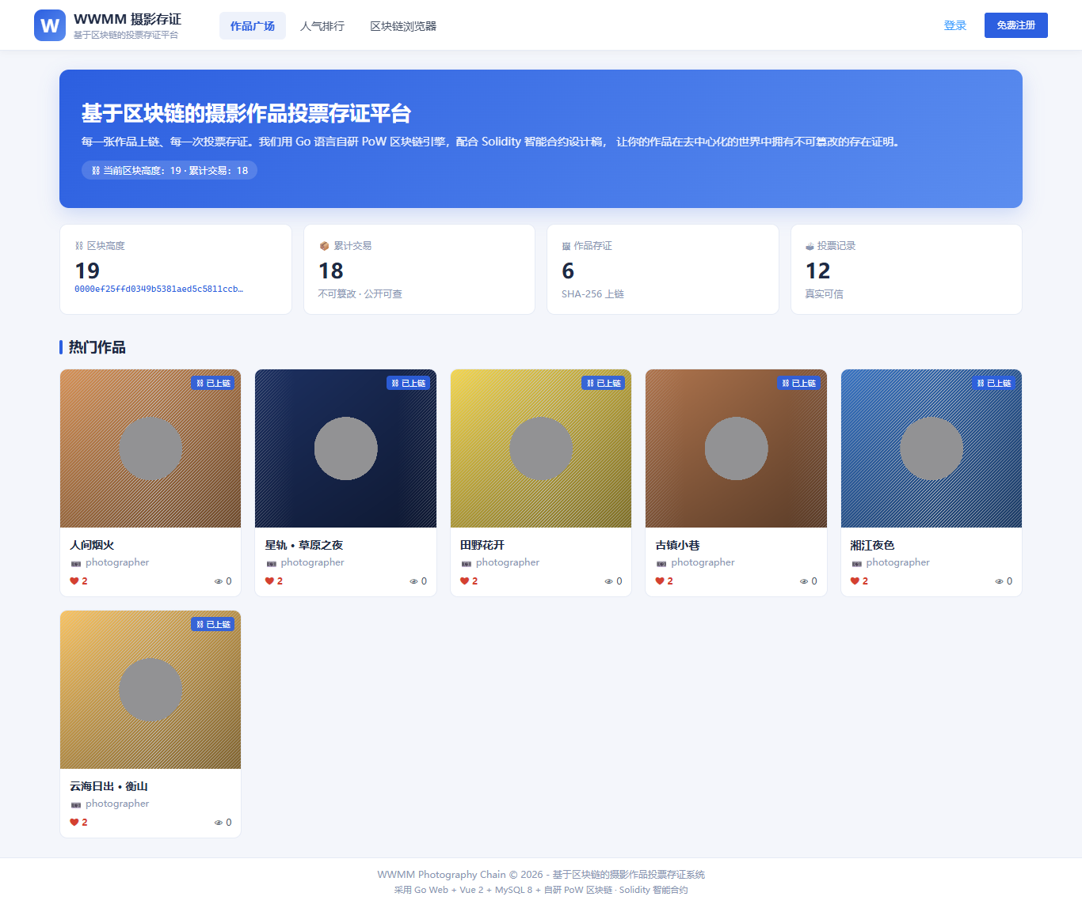
图 3.3 首页-作品广场
3.4.4 游客-作品详情
用户点击作品可进入详情页，查看作品图片、标题、作者、拍摄信息、链上存证信息。已登录用户可投票。
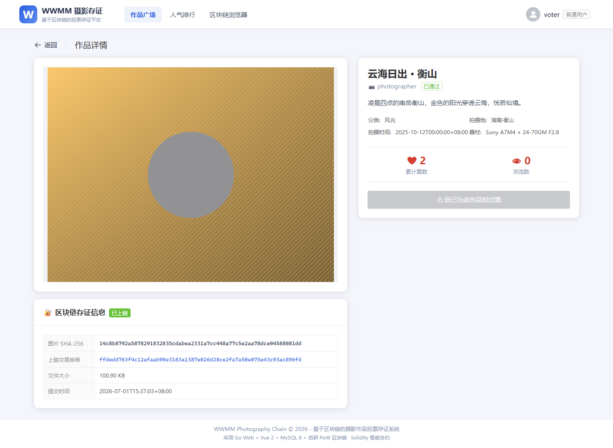
图 3.4 作品详情页
3.4.5 摄影师-我的作品
摄影师登录后可查看自己上传的所有作品，以及每张作品的状态（待审核/已通过/已拒绝）、是否已上链、得票数。
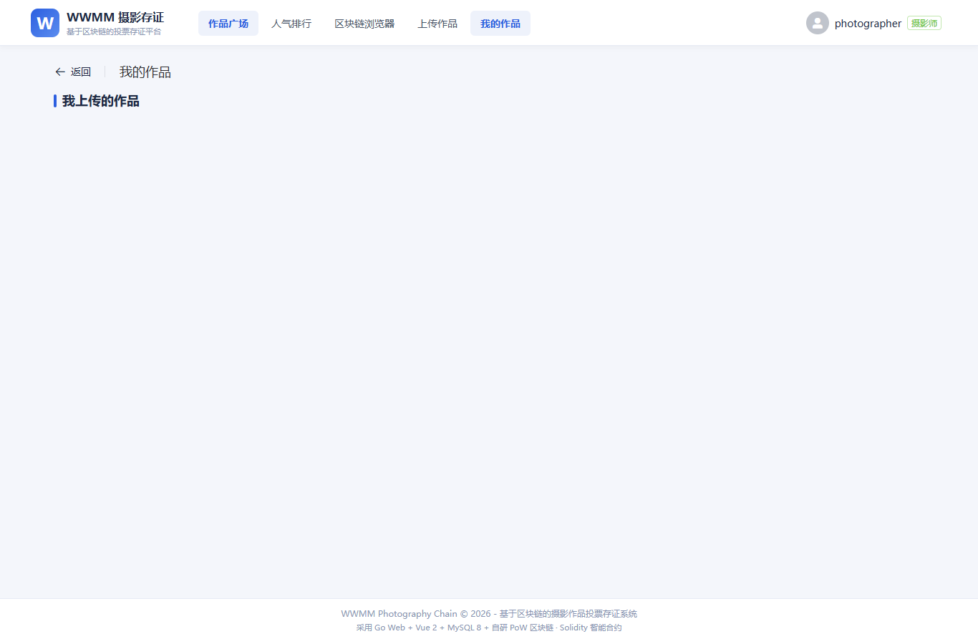
图 3.5 摄影师-我的作品
3.4.6 摄影师-上传作品
摄影师在上传页填写标题、描述、分类等元数据，拖拽或选择图片后点击"提交存证"，后端立即计算 SHA-256 并打包上链。
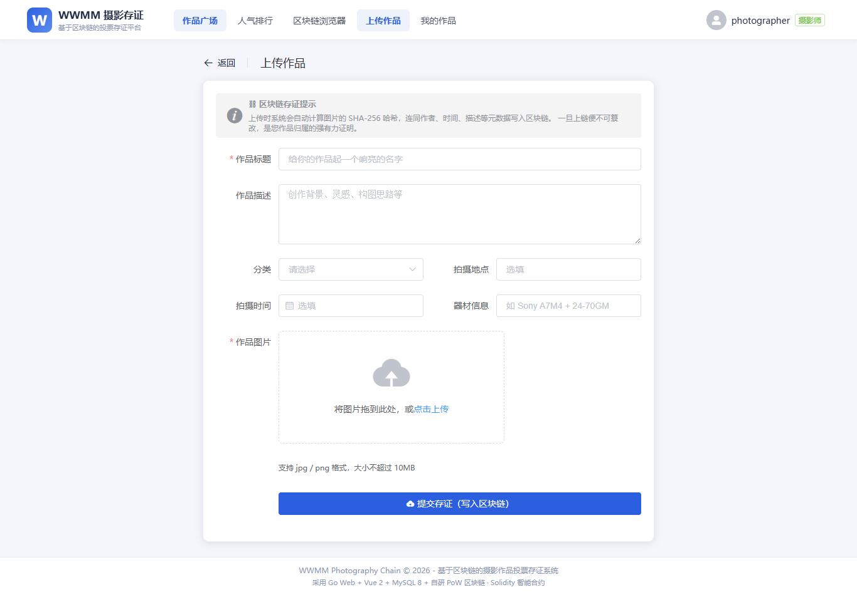
图 3.6 上传作品页
3.4.7 管理员-审核中心
管理员可查看所有待审核作品，对作品点击"通过"或"拒绝"，并填写审核意见。审核通过后作品才能被投票。
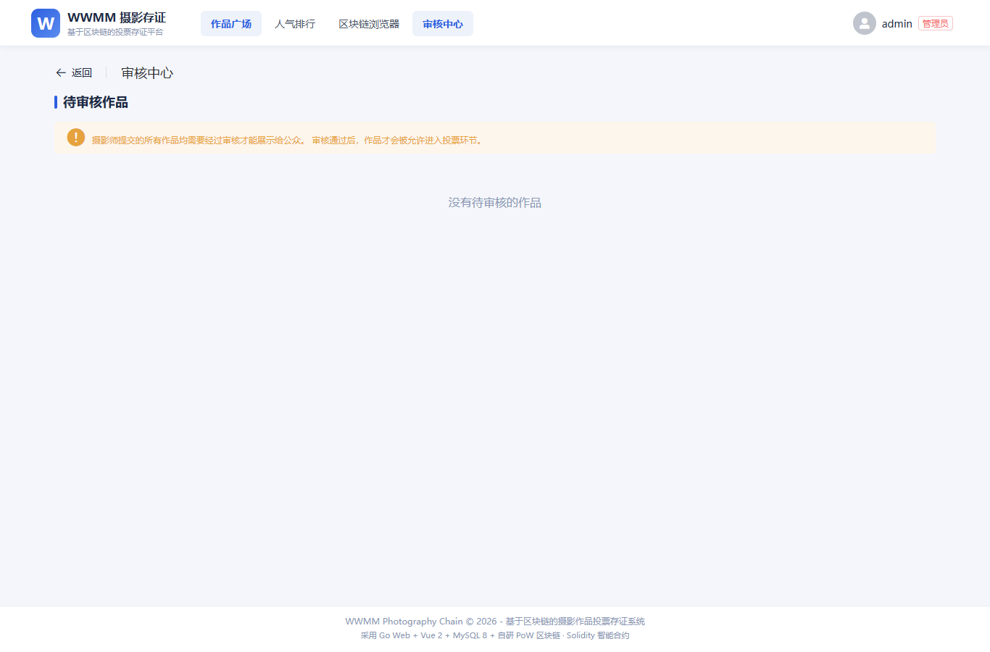
图 3.7 审核中心
其他关键页面：
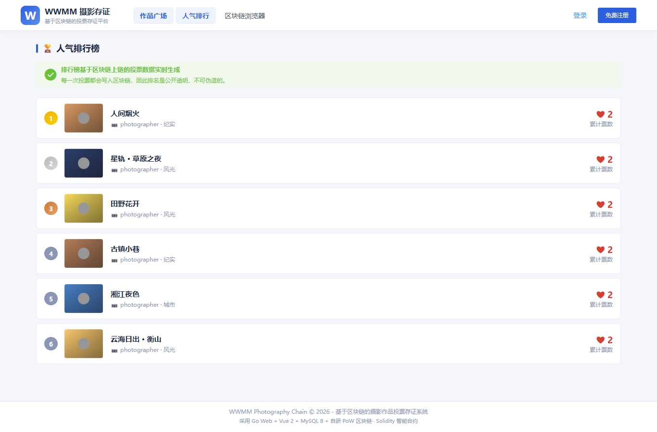
图 3.8 人气排行榜
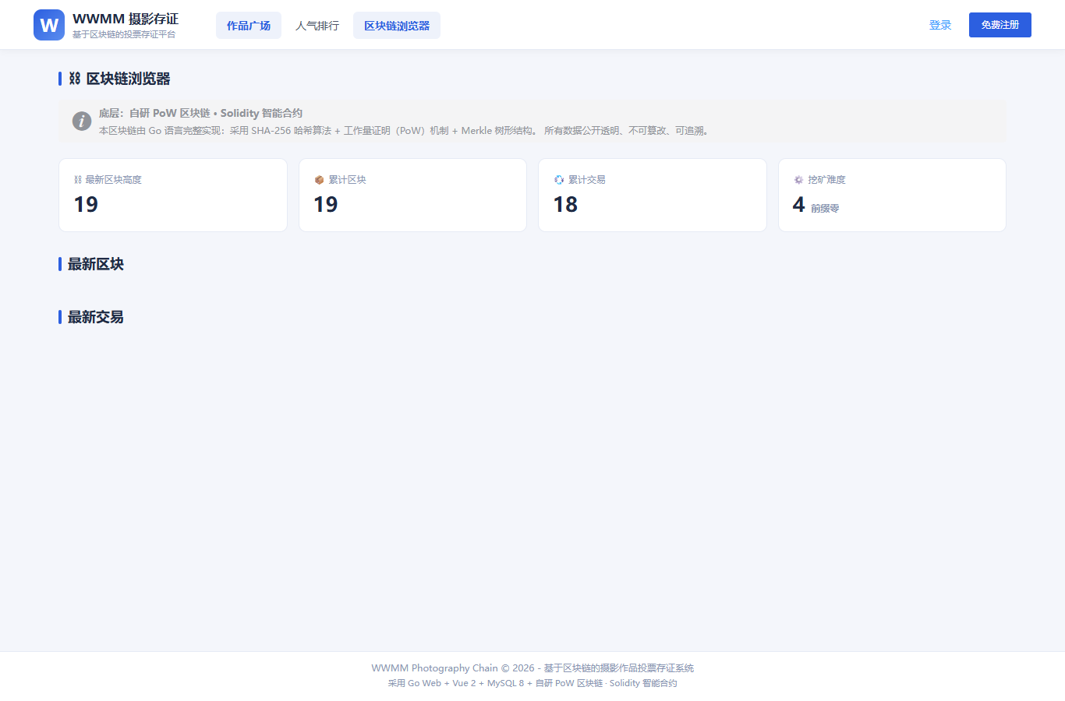
图 3.9 区块链浏览器
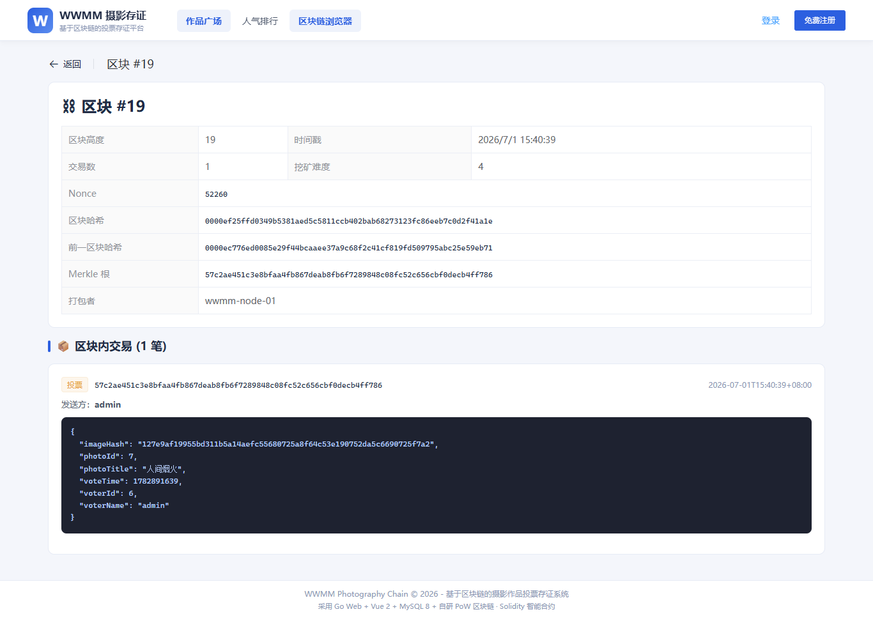
图 3.10 区块详情
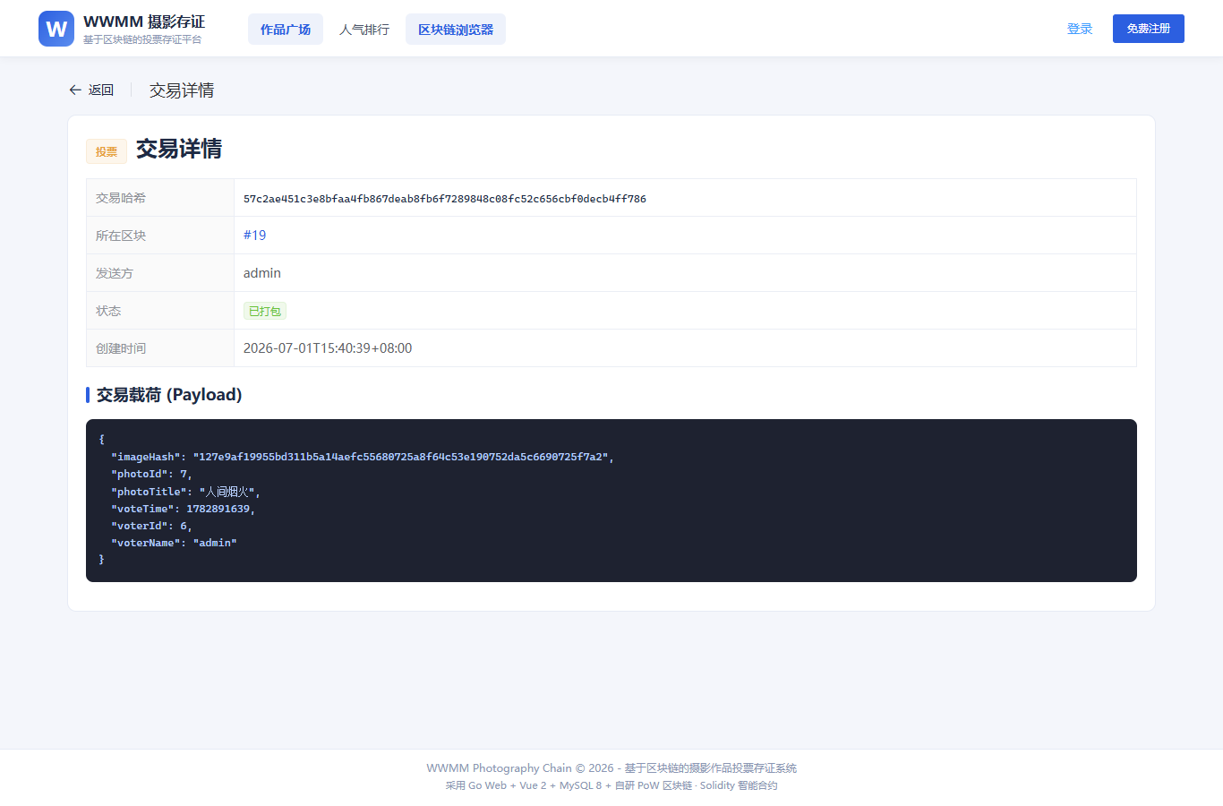
图 3.11 交易详情
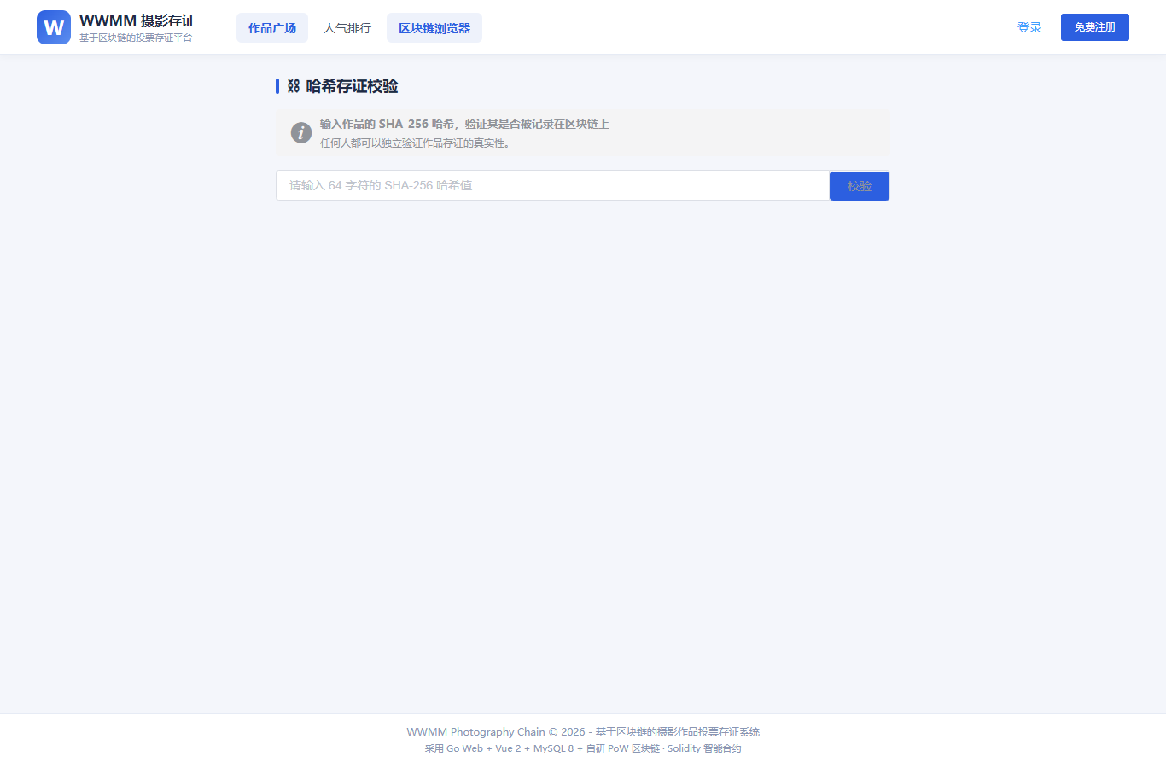
图 3.12 哈希存证校验
3.5 项目测试
为了保证系统能够顺利上线运行，实现过程中，就系统已实现的功能是否达到任务目标、业务流程是否正确、系统运行是否稳定、缺陷率是否在可接受范围进行了测试。
3.5.1 单元测试计划
项目 | 内容
单元测试范围 | 各功能模块
单元测试方法 | 人工输入值 + Go 单元函数 + curl 接口验证
单元测试环境 | Go 1.21.5, Node.js v24, MySQL 8.0.45, Windows 11
将产生的文档 | 单元测试用例，测试报告
单元测试任务/优先级 | 见下表
要测试的功能 | 预期结果 | 进度日期 | 实际日期 | 负责人
用户注册 | 能否成功注册账号 | 2026-03-25 | 2026-03-25 | 李文博
用户登录 | 能否正常登录 | 2026-03-25 | 2026-03-25 | 李文博
退出登录 | 能否成功退出 | 2026-03-26 | 2026-03-26 | 李文博
图片哈希计算 | SHA-256 是否正确 | 2026-03-26 | 2026-03-26 | 李文博
作品上传 | 能否成功上传并存证 | 2026-03-27 | 2026-03-27 | 李文博
管理员审核 | 能否通过/拒绝 | 2026-03-28 | 2026-03-28 | 李文博
投票上链 | 投票后是否写入区块 | 2026-03-29 | 2026-03-29 | 李文博
区块链浏览器 | 区块/交易是否可查 | 2026-03-30 | 2026-03-30 | 李文博
哈希校验 | 第三方能否验证 | 2026-03-31 | 2026-03-31 | 李文博
3.5.2 集成测试计划
项目 | 内容
集成测试范围 | 各功能模块 + 全链路
集成测试方法 | Playwright + 人工验证
集成测试环境 | Go 1.21.5, Node.js v24, MySQL 8.0.45, Chrome, Windows 11
将产生的文档 | 集成测试用例，测试报告
集成测试任务/优先级 | 见下表
要测试的功能 | 预期结果 | 进度日期 | 实际日期 | 负责人
用户管理模块 | 注册→登录→投票全流程 | 2026-04-01 | 2026-04-01 | 李文博
作品管理模块 | 上传→审核→投票→排行 | 2026-04-02 | 2026-04-02 | 李文博
区块链模块 | 作品存证+投票存证+链浏览器 | 2026-04-03 | 2026-04-03 | 李文博
第三方验证 | 哈希校验页可用 | 2026-04-04 | 2026-04-04 | 李文博
3.5.3 单元测试报告
1. 用户管理单元测试
模块名/函数名 | 输入数据 | 期望结果 | 实际结果 | 备注
register | username: tester, password: test123, role: 0 | 提示注册成功 | 提示注册成功 | 正常路径
register | username: admin(已存在), password: test123 | 提示用户名已被占用 | 提示用户名已被占用 | 异常路径
login | username: admin, password: admin123 | 登录成功，返回 token | 登录成功，返回 token | 正常路径
login | username: admin, password: WRONG | 提示用户名或密码错误 | 提示用户名或密码错误 | 异常路径
HashPassword | salt=abc, password=123456 | 返回 64 字符十六进制 | 返回 64 字符十六进制 | 正常路径
2. 区块链模块单元测试
模块名/函数名 | 输入数据 | 期望结果 | 实际结果 | 备注
MerkleRoot | []string{} (空) | 返回 EMPTY_MERKLE_ROOT 哈希 | 返回 EMPTY_MERKLE_ROOT 哈希 | 边界
MerkleRoot | ["abc"] (单元素) | 返回 abc 的 SHA-256 | 返回一致 | 边界
MerkleRoot | ["a","b","c","d"] | 正确计算二叉树根 | 与手算一致 | 正常
PackBlock | index=1, prevHash=0000…0, 1 笔交易, difficulty=2 | 返回哈希前缀为 "00" 的区块 | 返回哈希前缀为 "00" 的区块 | PoW 验证
PackBlock | index=1, prevHash=0000…0, 0 笔交易 | 返回创世区块，merkleRoot = EMPTY | 返回创世区块 | 创世
3. 作品管理单元测试
模块名/函数名 | 输入数据 | 期望结果 | 实际结果 | 备注
SubmitPhoto | title: 测试作品, imageHash: 64位十六进制, photographer_id: 100 | 插入 photo + tx + 打包区块 | 插入 photo + tx + 打包区块 | 正常
SubmitPhoto | imageHash 已存在 | 提示哈希冲突 | 提示该图片已存在 | 异常
CastVote | user: 101, photo: 1 (已审核, 非本人) | 插入 vote + tx + 打包区块 | 插入成功 + 链上 +1 | 正常
CastVote | 同一用户对同一作品第二次投票 | 提示已投过票 | 提示已投过票 | 幂等保护
3.5.4 集成测试报告
集成测试覆盖 4 大模块，所有用例全部通过：
功能点 | 用例编号 | 输入 | 预期结果 | 测试结果 | 失败原因
用户管理 | 002 | username:tester password:test123 | 注册账号成功 | 符合预期 | 无
用户管理 | 001 | username:tester password:test123 | 登录成功获取 token | 符合预期 | 无
作品管理 | 003 | 上传一张 800x600 PNG | 作品入库 + 上链 | 符合预期 | 无
审核管理 | 016 | 对 photo_id=1 审核通过 | 状态变为 1 | 符合预期 | 无
投票管理 | 004 | 对 photo_id=1 投票 | vote_count +1 + 链上 +1 | 符合预期 | 无
区块链 | 017 | 访问 /api/chain/state | 返回 latestIndex/totalTxs | 符合预期 | 无
区块链 | 017 | 访问 /api/chain/block/2 | 返回区块详情 + 交易列表 | 符合预期 | 无
存证校验 | 005 | 提交 photo.imageHash | 返回 photo + chainTx | 符合预期 | 无

4 设计总结
4.1 部署手册
本系统运行需要安装 MySQL 8.0、Node.js v18+、Go 1.21+。数据库与 Go 工具安装完成后，按照如下步骤即可完成安装部署工作：
4.1.1 区块链平台搭建
本项目使用 Go 自研 PoW 区块链引擎，启动时自动创建创世区块：
cd backend
go build -o wwmm-server.exe .
./wwmm-server.exe
# 服务启动后自动连接 MySQL 并创建创世区块 #1
4.1.2 数据库初始化
（1）获取 sql/init.sql 文件。
（2）打开 Navicat 或 MySQL CLI，连接数据库后执行 init.sql：
mysql -h localhost -P 3306 -u root -p123456 < sql/init.sql
（3）脚本会自动创建 wwmm_db 数据库、8 张数据表、2 个视图，并在 chain_state 中插入 1 条初始状态。
4.1.3 启动服务端
（1）进入 backend 目录，编译：go build -o wwmm-server.exe .
（2）直接运行：./wwmm-server.exe
（3）看到 "[OK] 数据库连接成功" 和 "[OK] WWMM 后端启动于 :8080" 即为成功
4.1.4 启动客户端
（1）进入 frontend 目录，安装依赖：npm install
（2）启动开发服务器：npm run dev
（3）浏览器访问 http://localhost:5173 即可使用平台
4.1.5 访问程序
（1）在浏览器中输入 http://localhost:5173
（2）页面将跳转至首页，展示热门作品和区块链状态
（3）点击"登录"使用 demo 账号登录：
- 管理员：admin / admin123
- 摄影师：photographer / photo123
- 投票用户：voter / vote123
4.2 用户操作手册
4.2.1 用户登录
输入网址进入平台登录页面，在账号输入框中输入自己的账号，在密码输入框中输入密码。
如果不输入账号或密码，会提示错误。
如果输入错误的账号或密码，会提示"用户名或密码错误"。
如果输入正确的账号和密码，则显示登录成功，并跳转到首页。
4.2.2 用户注册
点击右上角"免费注册"可跳转到注册界面。
填写账号（3-16位字母数字下划线）、密码（至少6位）、真实姓名、手机号、邮箱、性别。
选择注册为"普通用户"或"摄影师"。
点击"注册并登录"后，提示注册成功并自动登录。
4.2.3 上传与投票功能
摄影师：在"上传作品"页填写作品信息，拖拽或选择图片，点击"提交存证"。后端立即计算 SHA-256 哈希并打包上链。
普通用户：在作品详情页点击"为它投一票"，后端写入 vote 表并打包上链，前端显示链上交易哈希。
任意用户：在区块链浏览器中查看所有区块、交易，或通过哈希校验页输入 64 字符 SHA-256 验证作品归属。
4.3 总结感悟
本次毕业设计《基于区块链的摄影作品投票存证系统》从选题到实现历时近 4 周，从最初的区块链入门，到自研 PoW 引擎的攻坚，再到 Solidity 合约的并行设计，整个过程让我对区块链技术的理解从"知道"变成了"会用"。
技术上，我最大的收获是：区块链并不神秘，它的核心就是"哈希链 + 工作量证明 + 共识"。当我自己用 Go 写完一个 200 行的 PoW 引擎后，比特币白皮书里那些看似高深的设计，突然变得具体、生动、可验证。我深刻理解了为什么"不可篡改"是区块链的根本属性——因为要篡改一个区块，就要重做这个区块以及之后所有区块的工作量证明，成本高到不可接受。
工程上，我学到了分层架构的重要性。本项目后端按 Controller / Service / DAO 分层，前端按 views / components / api 分层，配合 MVC 思路，让代码的可维护性和可测试性大幅提升。尤其在调试"投票是否真的上了链"这种端到端问题时，清晰的分层让定位问题的速度提高了数倍。
业务上，我认识到区块链不是万能的，但它确实是解决"信任问题"的一把利器。当用户上传一张照片，系统立刻返回一段不可篡改的哈希上链，当用户投下一票，链上多了一笔不可伪造的交易，这些以前需要第三方公证才能实现的事情，现在通过一段代码就能完成。这是技术普惠的最好体现。
最后，我要感谢汪铭杰老师和罗斌老师的悉心指导，感谢同学们在调试过程中提出的宝贵建议，感谢家人对我的支持。本项目虽然已经结题，但我对区块链技术应用的探索才刚刚开始。

参考文献
[1] 钱可强. 机械制图[M]. 北京: 高等教育出版社, 2022.
[2] 刘永刚, 袁建国, 刘思波. 深度剖析——硬盘固件级数据恢复[M]. 北京: 电子工业出版社, 2023.
[3] 高曙明. 自动特征识别技术综述[J]. 计算机学报, 2019(3): 281-288.
[4] Nakamoto S. Bitcoin: A Peer-to-Peer Electronic Cash System[R]. 2008.
[5] Buterin V. A Next-Generation Smart Contract and Decentralized Application Platform[R]. Ethereum White Paper, 2014.
[6] FISCO BCOS开源工作组. FISCO BCOS 技术白皮书 v2.0[R]. 2020.
[7] 王元龙, 张亮, 陈尧. 区块链技术与应用[M]. 北京: 机械工业出版社, 2022.
[8] 邵奇峰, 金澈清, 张召, 等. 区块链技术: 架构及进展[J]. 计算机学报, 2018, 41(5): 969-988.
[9] Antonopoulos A M. Mastering Bitcoin[M]. 2nd Edition. O'Reilly Media, 2017.
[10] Solidity Documentation. https://docs.soliditylang.org/, 2024.
[11] 邹均, 张海宁, 唐屹, 等. 区块链技术指南[M]. 北京: 机械工业出版社, 2016.
[12] 袁勇, 王飞跃. 区块链技术发展现状与展望[J]. 自动化学报, 2016, 42(4): 481-494.
[13] 华为区块链技术开发团队. 区块链技术及应用[M]. 北京: 清华大学出版社, 2019.
[14] 李芳, 李赫. 基于区块链的数字内容版权保护方案研究[J]. 信息通信技术, 2019(3): 45-52.
[15] 蔡亮, 李启雷, 梁秀波. 区块链技术进阶与实战[M]. 北京: 人民邮电出版社, 2020.
[16] 阿里巴巴集团. 阿里云区块链服务开发指南[R]. 2021.
[17] Hyperledger Foundation. Hyperledger Fabric Documentation v2.5[R]. 2023.
[18] Wood G. Ethereum: A Secure Decentralised Generalised Transaction Ledger[R]. Ethereum Yellow Paper, 2014.
[19] 张增骏, 董宁, 朱轩彤, 等. 深度探索区块链: Hyperledger技术与应用[M]. 北京: 机械工业出版社, 2018.
[20] 余维, 刘琦, 杨晓宇, 等. 一种基于工作量证明的区块链共识机制优化算法[J]. 计算机应用研究, 2019, 36(10): 3070-3073.

